氮源对酵母发酵中葡萄糖和麦芽糖型式变化的影响
曾琳娟 周国泉 摘译
福建省燕京惠泉啤酒股份有限公司 362100
【摘要】啤酒酵母发酵中利用麦芽糖和葡萄糖，这两种物质受到氮源结构复合程度的强烈影响。在该项研究中，用到两株啤酒酵母，酵母菌在含有葡萄糖、麦芽糖和某一种氮源的培养基中培养，氮源有铵盐（硫酸铵）、游离氨基酸（酪蛋白氨基酸）和肽（蛋白胨）。即使在没有氮源和糖类型的情况下，酵母菌在低糖浓度发酵中会产生二次生长。高浓度糖发酵会改变糖的型式，菌量的增加和乙醇的产生有赖于氮源，在啤酒酵母菌中是有差异的。从试验结果来看，在含有麦芽糖、蛋白胨和酪蛋白氨基酸的两株酵母中产生的菌量都多，在只含有酪蛋白氨基酸的酵母中，一株啤酒酵母产生的菌量和酒精含量高。相反的，在含有蛋白胨和酪蛋白氨基酸的培养基中，另一株啤酒酵母产生的菌量浓度和酒精浓度更高。在含葡萄糖培养基培养的所有菌株上，蛋白胨产生的较高的发酵性能，在蛋白胨和酪蛋白氨基酸的培养基中，啤酒酵母产生的酒精量是一样的。铵盐产生的总是较差的酵母性能。该文的研究结果表明，培养基中不同组成的复合氮源环境与诱发缓慢发酵的条件有类似之处，这就说明了糖的种类和浓度、氮源的组成和酵母特性对酵母的发酵特性起着主要的影响。
【关键词】氨基酸；发酵；葡萄糖利用；不完全发酵；麦芽糖利用；氮源代谢；肽；酵母
介 绍
自然界中，碳源和氮源是复合物的主要构成元素。酵母在利用氮源和碳源过程中。有一条标准主要考虑其发酵可发酵糖类的速度和程度。麦汁中是一个典型的营养基的天然复合物，其中含有蔗糖、果糖、葡萄糖、麦芽糖、麦芽三糖、糊精、氨基酸、肽类、蛋白质、维生素、离子、核酸和其他成分。
为了从各种氮源和碳源中选择最佳的组合，酵母已经发展了感官和调节的分子机制，这包括了关键系统的诱导和抑制机制。糖降解物阻遏确保了糖利用的次序，在啤酒酵母发酵上，酵母按葡萄糖、果糖、蔗糖、麦芽糖和麦芽三糖这种顺序发酵的，在程度上是交迭一起的。但在啤酒发酵菌株中对糖的利用形式也会改变，这方面已经有报道过。
在很多活有机体的高分子物质中，氮是一个主要元素，在分子结构和功能中起着中心作用，大多数有机体中都有复杂的控制机制来提供一个稳定的氮供应。类似于碳降解物阻遏机制，糖降解物阻遏可以诱发不同的氮源复合物。在酵母发酵中曾发现，氨、天冬酰胺酸、谷氨酸盐和谷氨酸酯先被酵母的发酵利用。一旦这些主要氮源缺失或者浓度极低，接着利用其他氮源（如氨基复合物、氨基酸和肽类）。对次要氮源的利用要求分解酶和透性酶的合成，这种合成与氮降解物阻遏密切相关——在首选氮源存在时，透性酶会被阻止。在麦汁发酵过程中，氨基酸消化是顺序是按其型式来的，氨基酸基团的型式是以发酵基被利用的速率为基础来鉴定的。麦汁氨基酸也是通过酵母代谢中酮酸类似物的基本作用来划分的。麦汁中含有大量复合的肽类。不管在酵母生长和发酵中肽类起着如何重要的作用，但对麦汁肽类及其产生对啤酒发酵影响的研究却很少，哪些范围的肽类或是什么顺序的肽类从麦汁中被发酵出来不得而知。考虑到氮源复合物的大概数量和转化对于工业发酵进程和成品质量是重要的，对于选择的发酵菌株来说，不仅快速又高效利用所有的糖，而且可以正确使用所有不同的氮源是至关重要的，因为这可以确保最终的产品质量。
在该项研究中，培养基的补充物中含有麦芽糖或葡萄糖，或者是一个更复杂结构的氮源如蛋白胨，这种物质可以引发更多的生物量和酒精产物。曾有报道啤酒酵母在发酵半乳糖的能力上是有区别的，这有赖于氮源的组成和酵母在发酵糖类时的降解物阻遏。在该项研究中，研究者继续从氮源和碳源组成对酵母代谢的影响方面从事研究。两株啤酒酵母（ale酵母和lager酵母）被用来做进一步的研究。结果显示，培养基中的氮源组成与糖的种类及其浓度搭配，所形成的环境与工业生产中的缓慢发酵类似，这会严重影响到酵母增殖和酒精生成。
酵母
在该项研究中，利用到的酵母菌株有：爱尔啤酒酵母LBCC A3和拉格尔啤酒酵母LBCC L52，两株酵母取自加拿大拉贝特酿造培养收集中心。酵母菌株保存在蛋白胨-酵母浸出萃取-葡萄糖琼脂斜面培养基中，温度保持在4℃，每个月培养一次。
培养基的化学成分及其组成
培养基：包括不含氨基酸、硫酸铵、酪蛋白氨基酸、蛋白胨和酵母萃取物的酵母氮基。其它所有培养基成分取自工业生产，具有最高的可利用纯度。
培养和生长条件
酵母发酵的培养基中含有0.17%（w/v）酵母氮基、2%麦芽糖或1.5%葡萄糖（w/v）、1%（w/v）氮源（硫酸铵、酪蛋白氨基酸或蛋白胨）。糖液经过高压煮沸，按要求浓度的两倍来浓缩，在接种前迅速加入培养基中。从斜面琼脂中移出接种物，在无菌水中做细胞悬浮培养，添加量为0.02g干质每升。细胞在125mL锥形瓶中生长，事先瓶中加入25mL培养基，然后在30℃保温下做摇床培养，摇晃速度为250rpm。
分析方法
在发酵过程中的特定时间内取出一定量的细胞悬浮液，细胞悬浮液要经过离心、冷冻清夜，最后分析。酒精度的测定由气相色谱（CG-37型，CG设备公司，São Paulo，巴西）来分析。细胞密度是测定570nm下的浊度，从干质/OD校正曲线的斜率得到密度值。细胞活性采用亚甲基蓝染色法测定。碳水化合物是采用2-羟基-3,5-二硝基氯苯酸的比色法测定。
重现性
该项研究的结果是三次平行试验的平均值。
结果
为了研究不同组成的氮源和碳源对工业酵母菌代谢的影响，在培养基上有所选择，这些培养基包括含有麦芽糖（或葡萄糖）和各种组成的氮源，氮源包括工业酶促蛋白水解产物（蛋白胨）、蛋白水解酸（酪蛋白氨基酸）或硫酸铵。图1、2显示了酵母菌在发酵过程中菌量增加、酒精生成、糖利用和酵母活性的变化情况，培养基中有15%（w/v）麦芽糖（图1A-2A）和15%（w/v）葡萄糖（图1B-2B）以及各种氮源。L52拉格尔啤酒酵母的酵母生长和酒精生成曲线见图1A，它的培养基中含有蛋白胨和酪蛋白氨基酸。A3爱尔啤酒酵母的酵母生长和酒精生成曲线见图2A，它的培养基中只补充了酪蛋白氨基酸。在补充了蛋白胨的的发酵中，两株酵母在利用麦芽糖的型式上显示出了显著的变化——酵母利用麦芽糖生长，但无法有效的把麦芽糖发酵成高浓度的酒精。

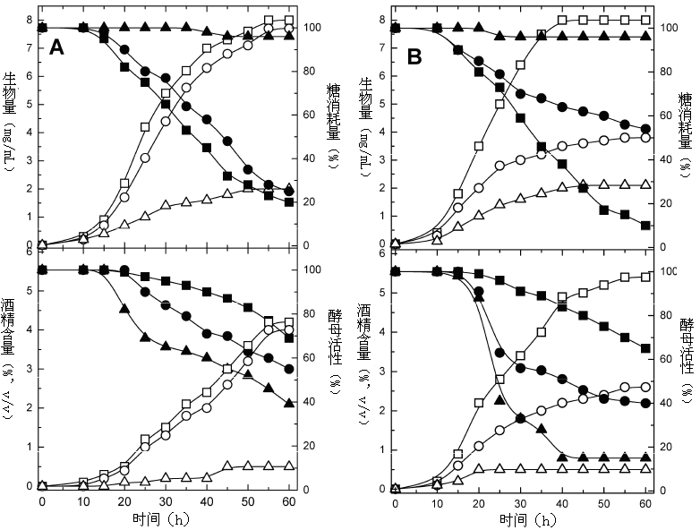
图1 拉格尔啤酒酵母菌L52在YNB培养基上的菌量增殖、酒精含量变化（空心标志）和糖消耗、酵母活性的变化（实心标志）。培养基中含有15%（w/v）麦芽糖（图A）或15%（w/v）葡萄糖（图B），并补充了1%（w/c）蛋白胨（方形标志）、酪蛋白氨基酸（圆形标志）和硫酸铵（三角形标志）。发酵温度是30℃，起始pH5.0、摇床转速250rpm。

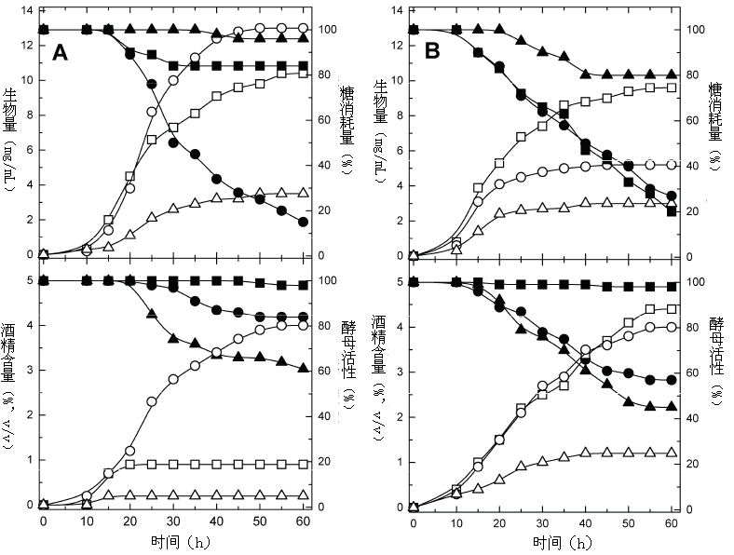
图2 爱尔啤酒酵母菌A3在YNB培养基上的菌量增殖、酒精含量变化（空心标志）和糖消耗、酵母活性的变化（实心标志）。培养基中含有15%（w/v）麦芽糖（图A）或15%（w/v）葡萄糖（图B），并补充了1%（w/c）蛋白胨（方形标志）、酪蛋白氨基酸（圆形标志）和硫酸铵（三角形标志）。发酵温度是30℃，起始pH5.0、摇床转速250rpm。
氮源组成对工业啤酒的影响也是研究的范围之内。从图1B、2B可以看出，在含有15%（w/v）葡萄糖的YNB培养基中四株酵母菌的细菌量增殖、酒精产物、糖利用和酵母活性的变化。在较高麦芽糖浓度的培养基上，蛋白胨诱发较高的菌量增殖和酒精产物。然而，啤酒酵母菌A3在补充蛋白胨和酪蛋白氨基酸的培养基中得到的酒精产物量是接近的。包括麦芽糖和葡萄糖的培养基发酵四株酵母中，硫酸铵诱发的发酵性能较弱。
从酵母菌发酵过程中的菌量增殖、酒精产生及消耗、糖利用的分析结果来看有二次生长现象。发酵利用的培养基是YNB，培养基中包括酵母一开始利用糖生成菌量和酒精，待糖耗尽后，酒精就被作为一种碳源被利用。表1是利用工业酵母发酵20h和60h酵母菌繁殖的数量，使用到的培养基YNB中含有2%（w/v）麦芽糖或2%（w/v）麦芽糖，并补充了各种氮源。在补充了蛋白胨和酪蛋白氨基酸的培养基中得到的酵母菌增殖量最多。爱尔啤酒酵母菌A3与拉格尔啤酒酵母菌L52比较，前者的酵母增殖量更多，发酵速度更快。在研究的两株酵母菌中，硫酸铵诱发的发酵速率总是较低。
表1 两株工业酵母菌增殖量（mg/mL）比较。发酵是利用YNB培养基，含有2%（w/v）葡萄糖或麦芽糖，并补充各种不同的氮源。
菌株 | 时间（h） | 蛋白胨 |  | 酪蛋白氨基酸 |  | 铵
菌株 | 时间（h） | 葡萄糖 | 麦芽糖 | 葡萄糖 | 麦芽糖 | 葡萄糖 | 麦芽糖
A3 | 20 | 6.0 | 6.0 | 4.5 | 5.5 | 1.3 | 2.0
A3 | 60 | 8.5 | 8.1 | 9.0 | 10.0 | 2.7 | 4.0
L52 | 20 | 2.5 | 2.7 | 2.3 | 2.7 | 0.75 | 1.2
L52 | 60 | 6.2 | 7.0 | 5.5 | 7.7 | 2.0 | 1.8
发酵条件：30℃、250rpm，起始pH5.0、培养基补充1%（w/v）氮源。
讨论
由于麦汁中含有各种糖类和各种氮源复合物，在该项研究中为了研究氮源对酵母代谢的影响，在培养基中就使用了一种糖类作为碳源，同时也利用各种浓度和组合的氮源。利用的氮源包括简单铵离子（硫酸铵）、由氨基酸组成的蛋白水解酸（酪蛋白氨基酸）和由肽类组成的酶水解蛋白（蛋白胨）。该项研究中使用到的碳源是葡萄糖和麦芽糖，浓度有低（2%，w/v）有高（15%，w/v），目的是为了证明酵母细胞对不同代谢条件（如糖降解物阻遏的程度低或高）下的反应。
从该项研究的结果来看，氮源的组成强烈的影响着酵母的代谢。补充的氮源，以及糖的类型和浓度也影响着菌量增殖和酒精生成。在低浓度麦芽糖和葡萄糖（2%，w/v）中观察到有二次生长的现象。补充了硫酸铵的培养基上，糖被转化为酒精，酒精被酵母慢慢的利用。在高浓度糖上，二次生长现象很难发现，在有蛋白胨的培养基中，从发酵到氧化代谢的转化速率快了很多。代谢变化的时间是随着麦芽糖浓度的增加而延长，伴随的是发酵菌增殖量的减少，导致了二次生长的减弱。与酪蛋白氨基酸和硫酸铵比较，蛋白胨导致的发酵性能会更高。当麦芽糖浓度较高（15%，w/v），氮源的组成会导致改变麦芽糖的型式，并强烈影响酵母增长和酒精产量。
对酵母菌的研究结果补充了其他研究，结果显示酵母菌利用各种氮源会改变麦芽糖和葡萄糖的型式。在补充了蛋白胨和酪蛋白氨基酸的培养基上，啤酒酵母菌的酵母增殖量都高（见图1、2和表1）。高浓度糖中，氮源的组成导致改变麦芽糖和葡萄糖的发酵，并强烈影响酵母增殖量和酒精生成。酵母发酵麦芽糖时，蛋白胨这种氮源可以提高发酵性能，增加酵母菌增殖和酒精的生成，并保留酵母活性。啤酒酵母菌A3的培养基中补充了蛋白胨，结果显示出在改变麦芽糖型式的利用方面很剧烈。酵母利用糖类来增殖，但无法有效的把麦芽糖发酵成高浓度的酒精。啤酒酵母菌A3的培养基中添加麦芽糖后得到的结果与添加葡萄糖的结果是接近的。该项研究中，补充硫酸铵的试验结果得到的都是较低的发酵性能。
在啤酒酿造上，可同化糖和氮成分的比例是否适当被认为是判定发酵完全和产品质量的一个重要因素。氮源组分不仅对酵母增殖和发酵具有重要影响，而且也影响成品啤酒的质量，但对氮源组分的组成却没有很大的重视。多项研究表明，氨基酸及其组成对酵母发酵和啤酒风味产生影响。最近的专业杂志报道了，在一个特定的培养基上，拉格尔啤酒酵母菌吸收肽类受到氮源及其浓度的影响。发酵过程中，酵母从培养基中通过细胞来吸收氨基酸（包括游离氨基酸和以肽类形式）。游离氨基酸不经过溶解成蛋白或通过细胞脱脂而直接吸收，氮被作为合成细胞氮源成分被吸收，氨基酸萃取物酮酸可能被用作细胞合成。麦汁氨基酸的同化是按序进行，氨基酸基团按从发酵培养基中转移的速率来划分。氨基酸也可以通过酵母代谢的酮酸类似物的主要特性加以划分。目前对于啤酒发酵对肽类的吸收和肽类对发酵的影响研究还是空白的，对于哪个范围的肽类存在和酵母从麦汁吸收肽类的顺序都是知之甚少。
对于啤酒发酵过程，可同化氮源的缺失是一个重要问题，在发酵缓慢情况时要补充氮。在啤酒生产中就要注意麦汁的营养状态，一般是利用高浓来酿造。在高浓麦汁发酵的开始阶段，造成不完全发酵的限制性因素大多是酒精毒性和高渗透压，也导致了麦汁营养状态的变化。在高浓麦汁中补充复合油脂物和氮源复合物，可以避免酒精浓度过高，保存酵母活性。不完全发酵（发酵无力）或发酵周期延长（发酵缓慢）是酿酒中比较通常的现象，据报道解决这个问题的办法就是加入氮补充物，比如铵盐。
酪蛋白氨基酸主要是由游离氨基酸组成的工业酸蛋白水解氨基酸，而蛋白胨是主要由肽形式组成的工业酶蛋白水解氨基酸。酵母性能受细胞运送氨基酸或小肽通过质膜能力的影响。酵母吸收氨基酸主要是通过相应氨基酸的特定透性酶来完成的。从复合氮源中对氮的利用是通过一组透性酶，酵母胞内氨基酸的组成会反馈抑制影响的结果。肽类的利用说明了酵母细胞通过质膜的运送能力。从相关研究报道可以知道，蛋白胨和氨基酸是有利于酵母增殖的有效氮源。在较高浓度糖和组合氮源的代谢上是有所区别的，这与碳源数量造成的氮源降解物阻遏有关。
研究者通过该项研究为了说明通过氮源组合影响啤酒酵母的酵母增殖和酒精生成，使两种酵母改变了利用麦芽糖和葡萄糖的的型式。该项研究中糖的不完全发酵环境类似于工业生产中的缓慢发酵。不同组合的氮源以及糖的酵母代谢反应对糖的降解物阻遏强烈影响酵母性能，这些结果对工业生产具有指导意义。该项研究的发现和其它的研究报道说明了，在酵母属中一个复杂氮源的控制机制与单一氮源是不一样的。碳源和氮源之间发生相互作用，包括糖和碳的降解物阻遏，这种作用酵母利用糖和碳的诱导/阻遏过程中起着重要的作用。
致谢略。
参考文献略。

译自：J.Inst.Brew. 112(2)，84-91，2006

本文发表于《啤酒科技》2007年第7期

